Prompt 1: “Viết hàm C kiểm tra số nguyên tố”
Kết quả:
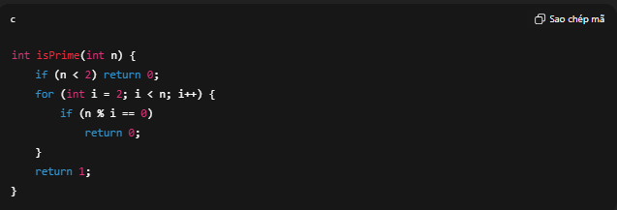
Prompt 2: “Viết hàm C kiểm tra số nguyên tố, có chú thích từng bước, đầu vào là số nguyên dương n, code dễ đọc, đặt tên biến rõ ràng, tối ưu vòng lặp”
Kết quả:
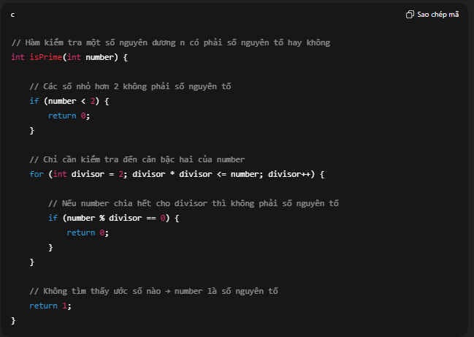
So sánh:
Tiêu chí | Prompt 1 | Prompt 2
Đúng logic | Có | Có
Có chú thích | Không | Có
Dễ đọc | Trung bình | Cao
Tên biến | Ngắn, mơ hồ | Rõ nghĩa
Hiệu năng | Thấp | Cao
Phù hợp người mới | Không | Có

